Desconocido

### Una función para dibujar cuadrados

Ahora haremos algunos experimentos más con formas. Utilizaremos la función dibujar cuadrado del principio del capítulo y le pasaremos el tamaño del cuadrado como parámetro:

>>> def mysquare(size):  
 for x in range(1, 5):  
 t.forward(size)  
 t.left(90)

Prueba tu función llamándola con el tamaño 50, así:

>>> mysquare(50)

Esto produce el cuadrado pequeño de [la Figura 9-9 .](ch09.xhtml#ch09fig09)

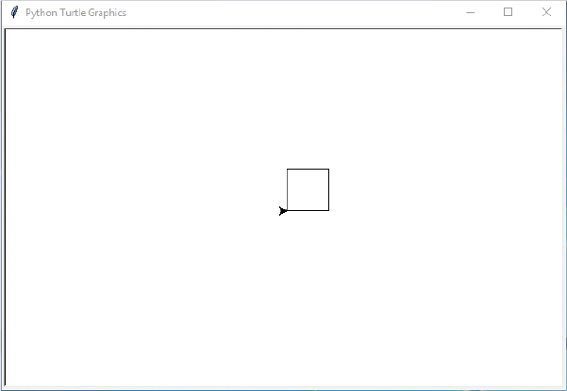

*Figura 9-9: Tortuga dibujando un* cuadrado pequeño

Ahora vamos a probar nuestra función con distintos tamaños. El código siguiente crea cinco cuadrados consecutivos de tamaño 25, 50, 75, 100 y 125:

>>> t.reset()  
>>> mysquare(25)  
>>> mysquare(50)  
>>> mysquare(75)  
>>> mysquare(100)  
>>> mysquare(125)

Estos cuadrados deberían tener el aspecto de [la Figura 9-10 .](ch09.xhtml#ch09fig10)

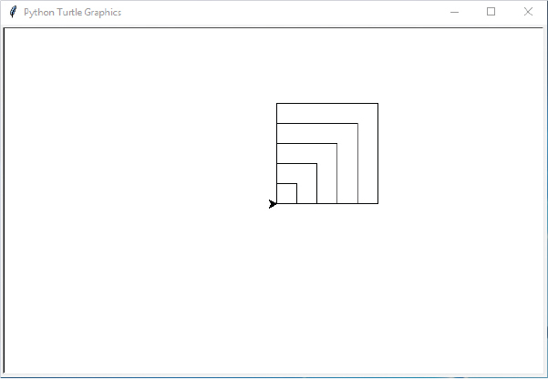

*Figura 9-10: Tortuga dibujando múltiples* cuadrados

[anterior](ch09_7.html)[Subtema 8 de 12: (Ver todo)](ch09.html)[siguiente](ch09_9.html)